**班级动态**

**2025.2.14**

1. 早晨入园

应到29人，实到27人，缺勤人数：2人，缺勤人：穆乔洋、王静琪。今天大部分幼儿都能按时来园，能有礼貌地和老师打招呼。

二、点心时间

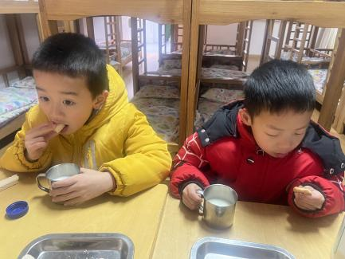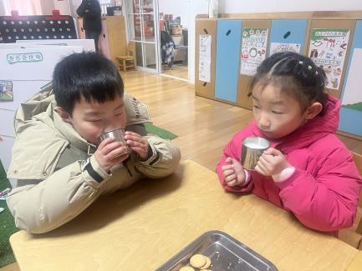早晨入园后，孩子们进行自主点心，他们能有序地洗手、拿杯子、倒牛奶、吃点心，基本了解了点心的每个环节和顺序，并在提醒下有序地做好每件事情。

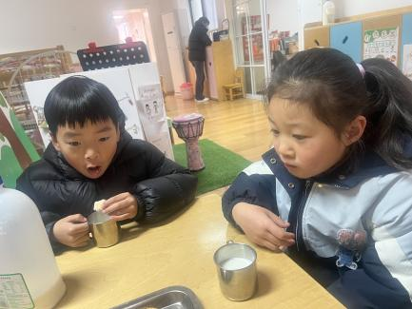

三、区域游戏

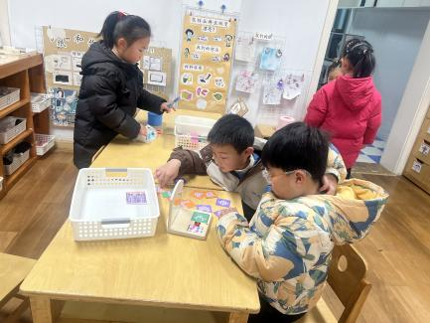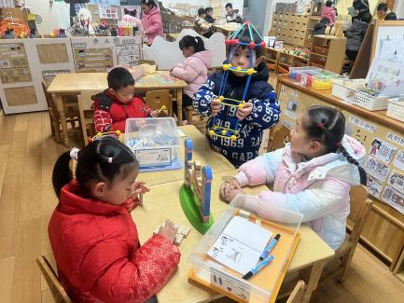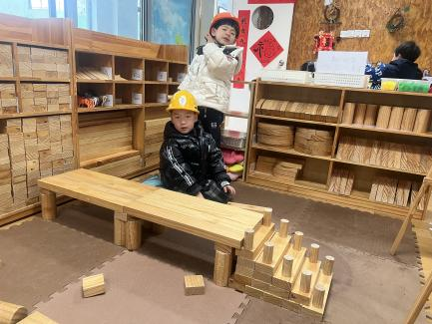自主点心后，孩子们根据自己的区域游戏计划进行区域游戏。

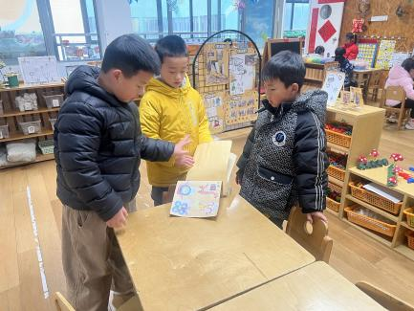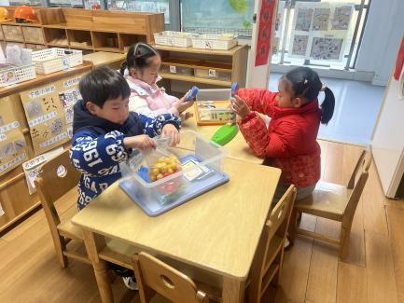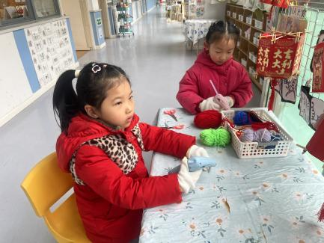

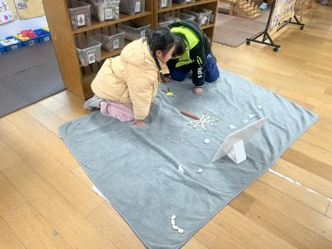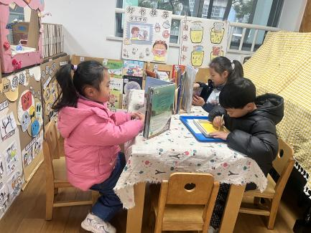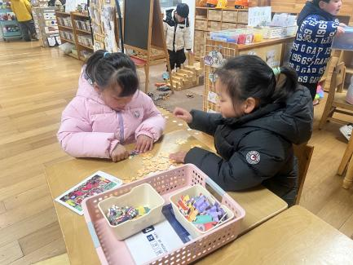

1. 户外活动

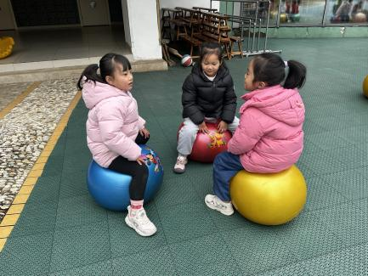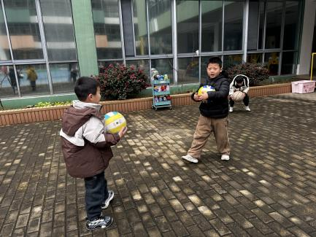今天孩子们玩的皮球区，在游戏中孩子们达到了一定的运动量，并及时补充水分并适当地休息。

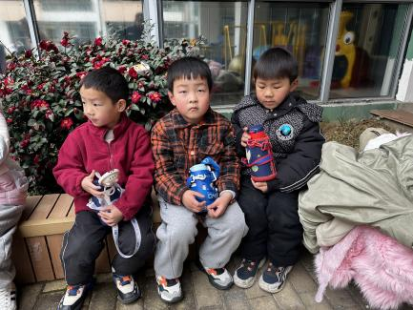

五、集体活动

今天的集体活动是音乐《最后一学期》

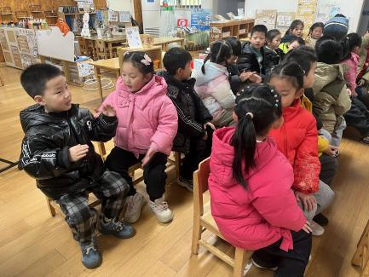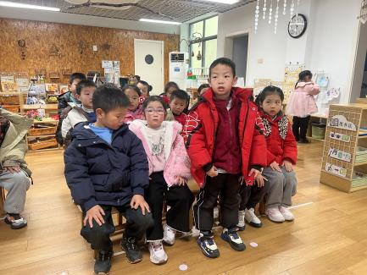《最后一学期》是一首节奏欢快，曲风活泼的歌曲，歌曲分为A、B的两段式，A段歌曲欢快、跳跃，描述的是孩子们在幼儿园里快乐、有趣的学习生活，B段歌曲抒情、舒展，描绘在最后一学期中好好珍惜幼儿园的没好时光，抒发了幼儿热爱幼儿园的心愿。

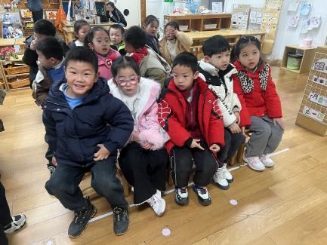

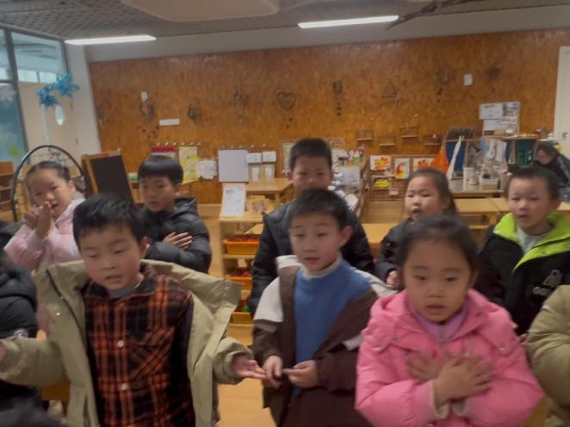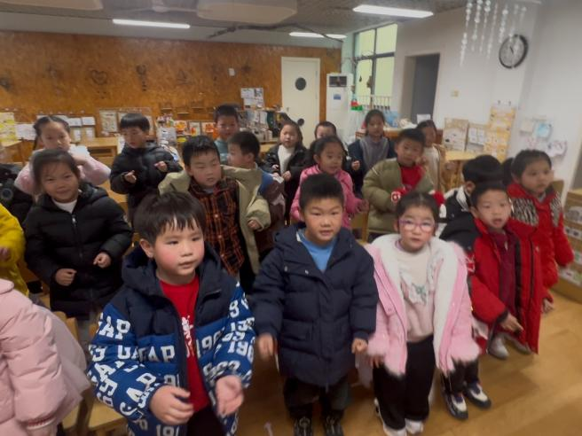

六、请您配合

1.带好2包大包湿巾纸，《假期趣事》记录纸、快乐家园、铅笔带笔盖和橡皮放在笔袋里、丙烯马克笔（笔没水的建议带加量墨，盒子能站立在桌子上的，笔可以下周一带）。以上物品还没有带全的，下周一记得带来。

2.下周一举行升旗仪式，有冬季校服的请穿上。